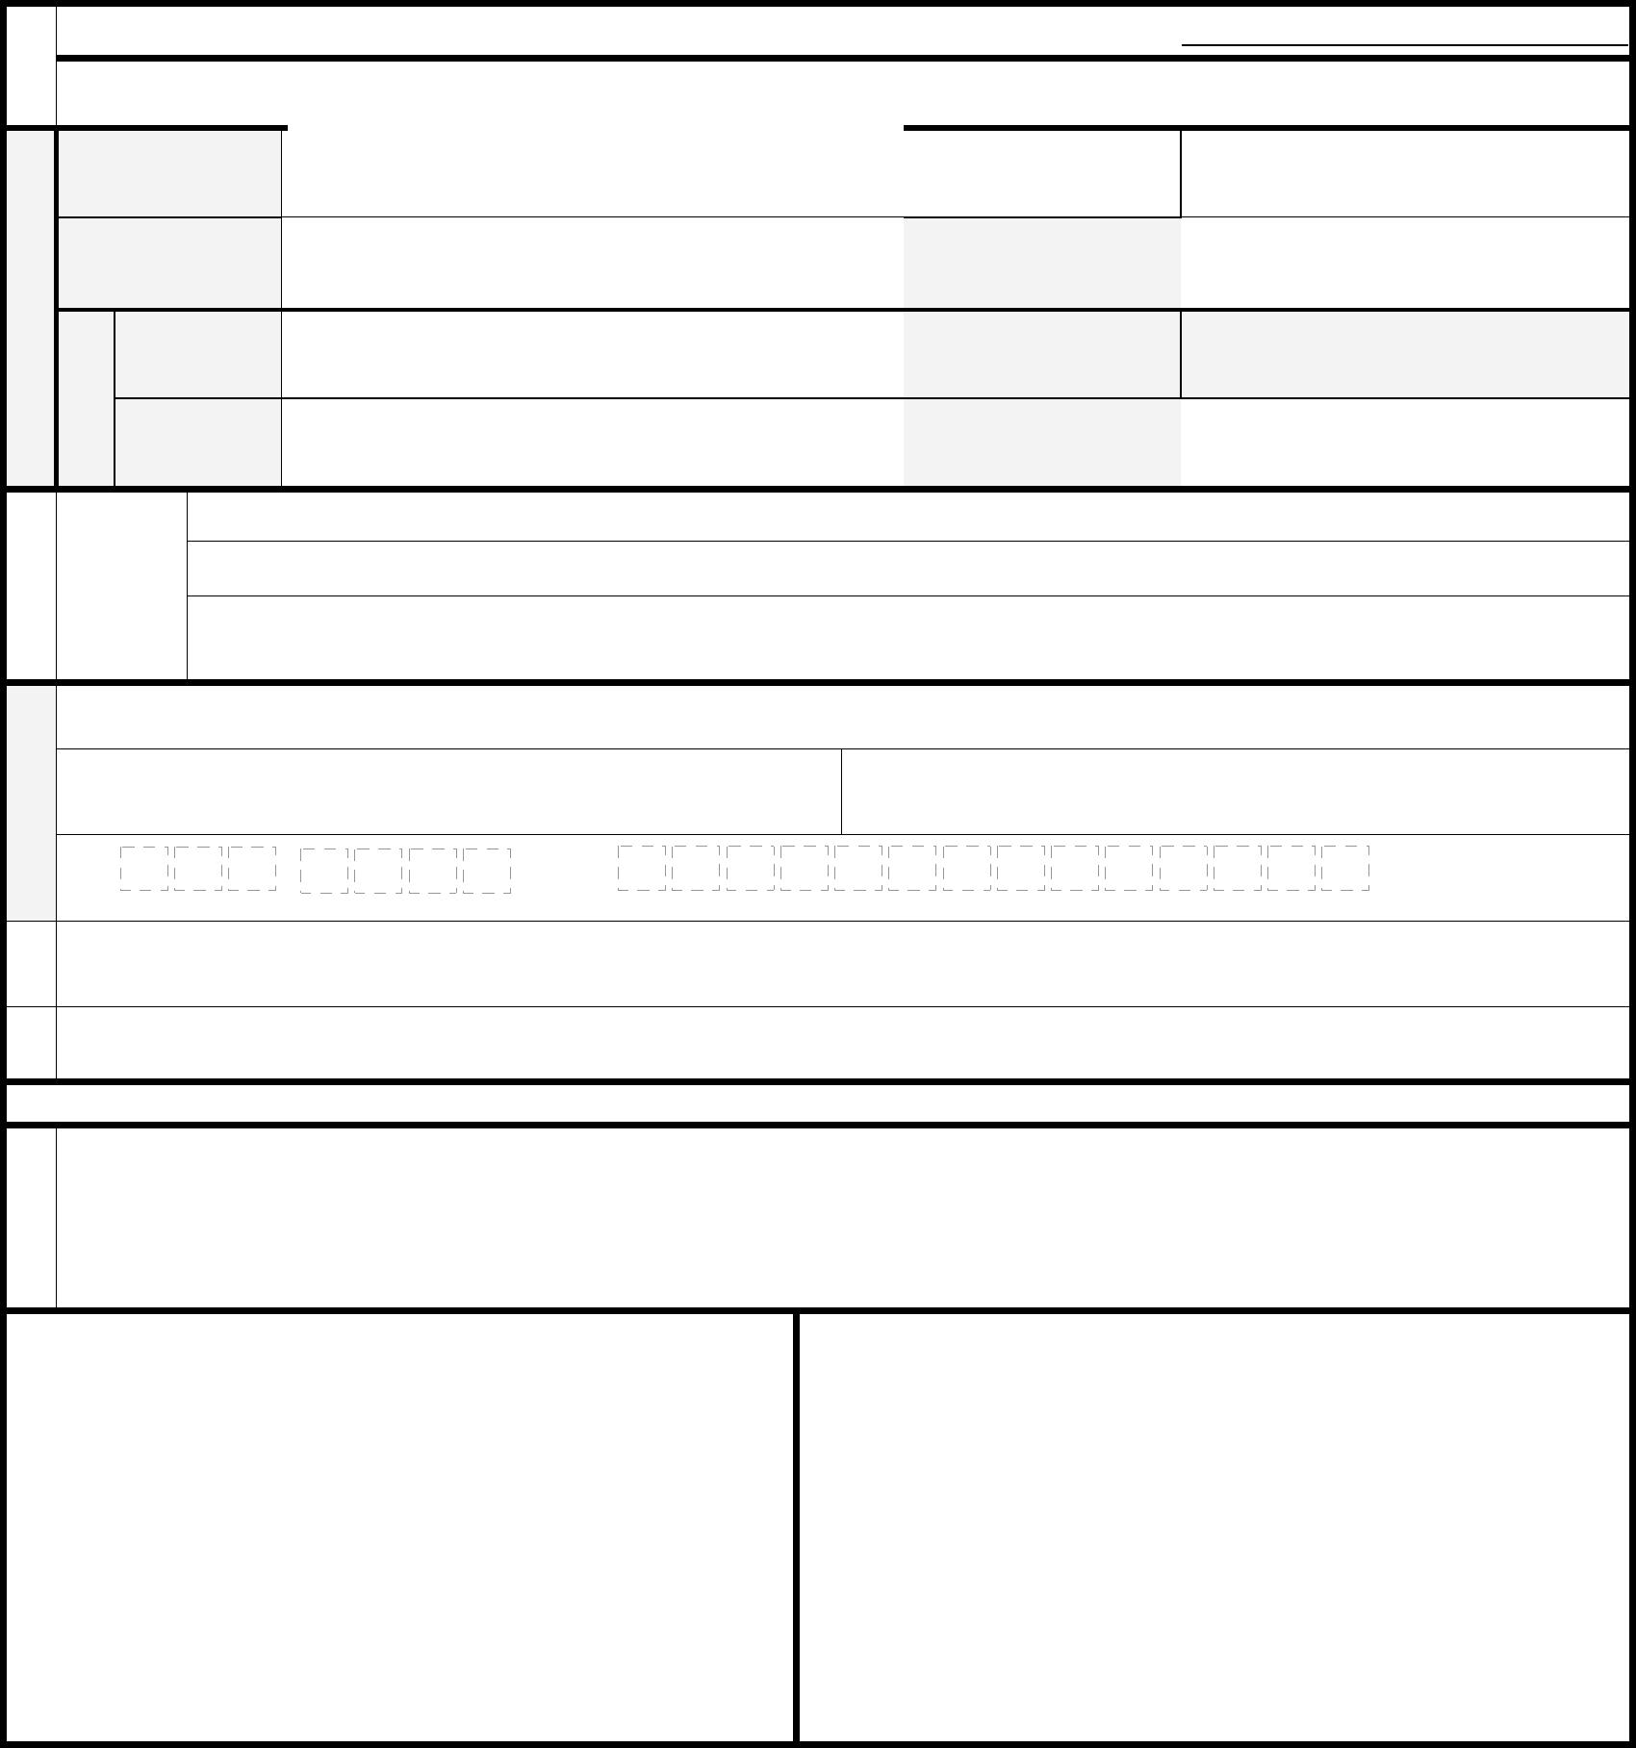
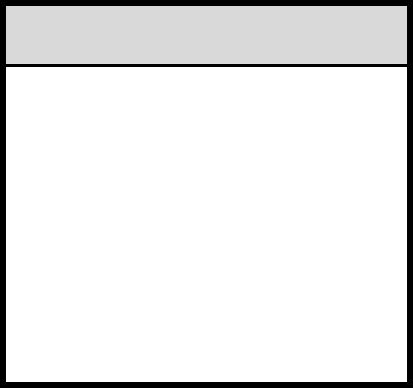
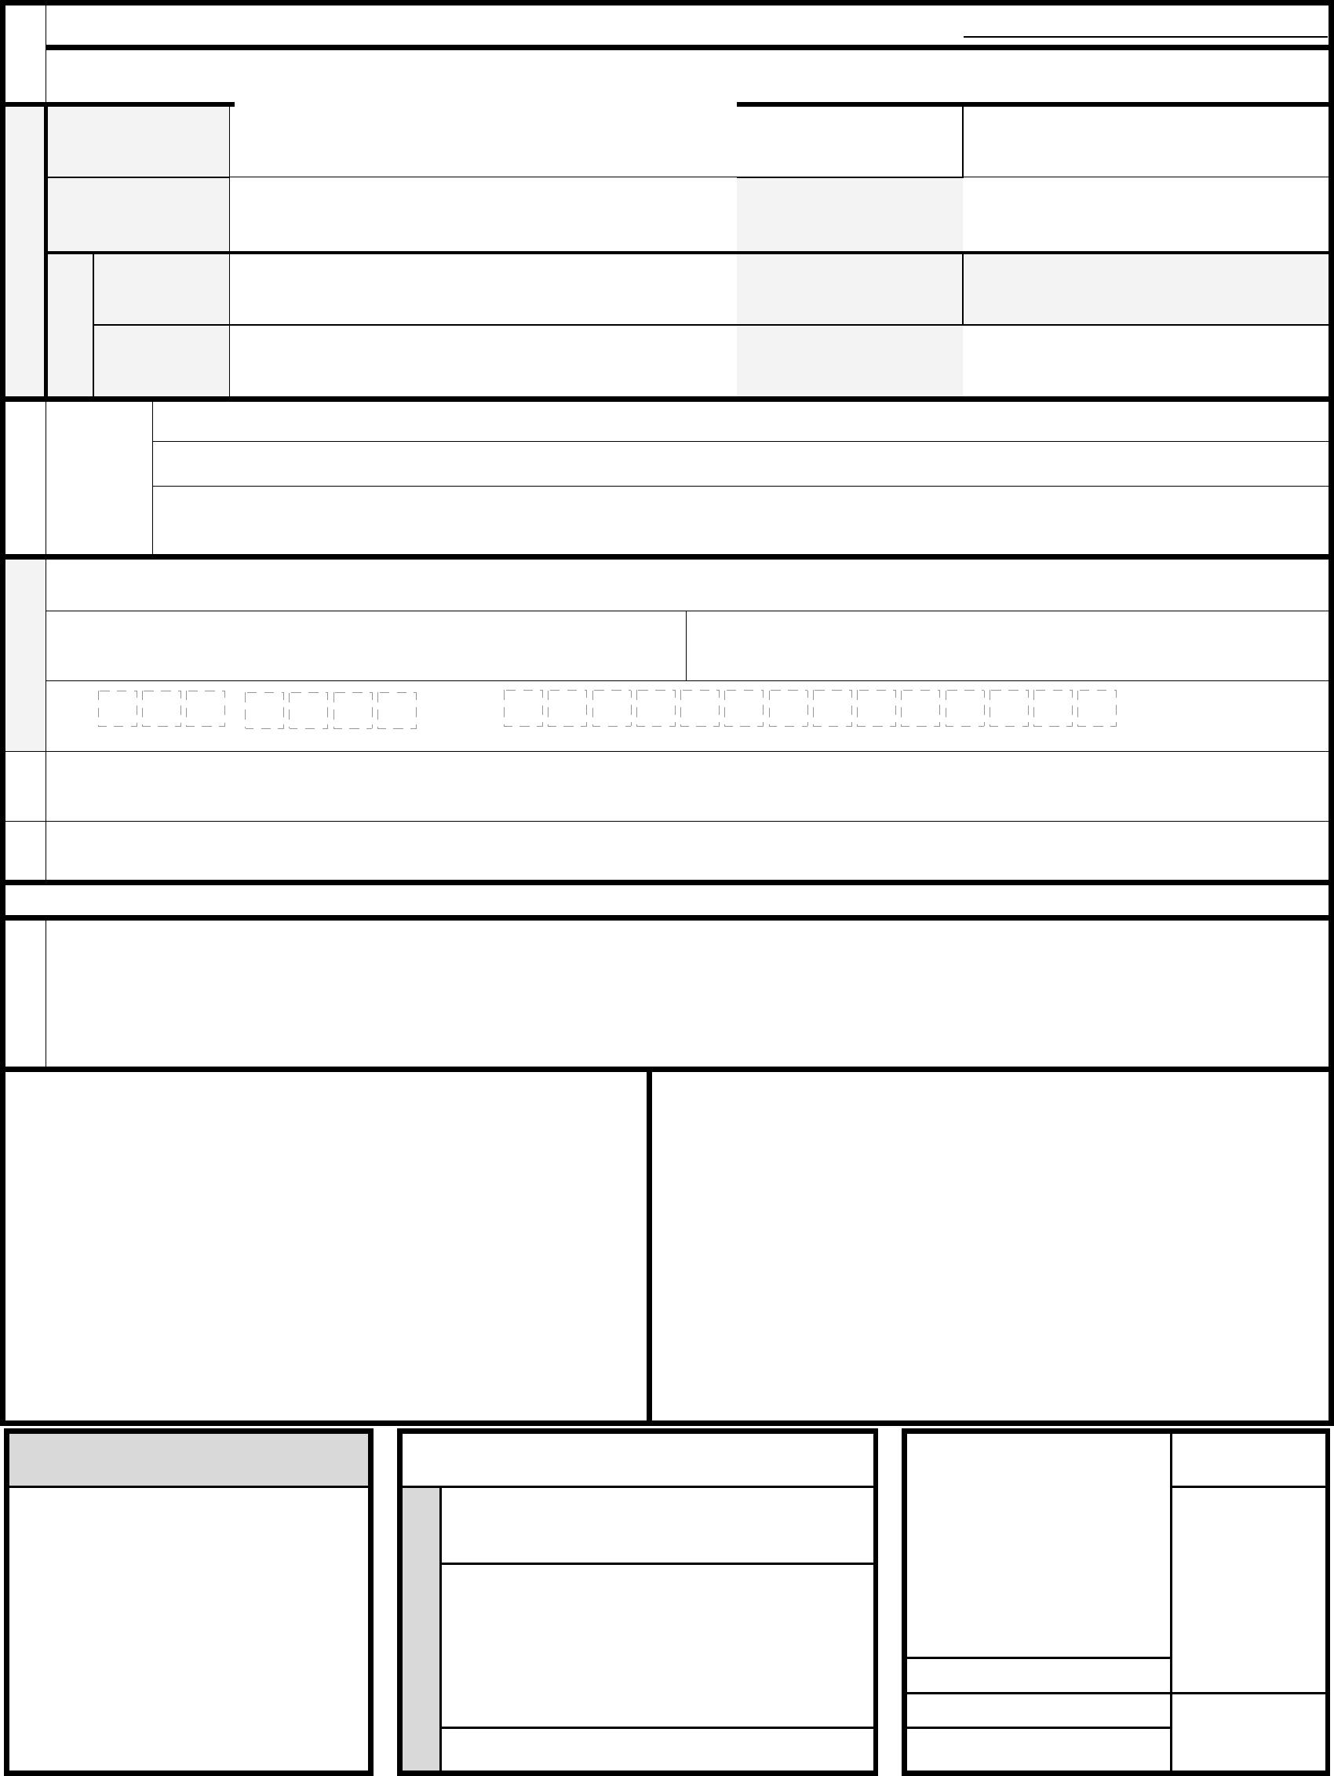
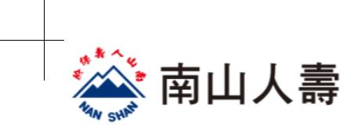


<二頁之一>
送件者通路：□業務員□保經代
簽
名
關係證明文件。
（如戶口名簿影本等）
業務員代碼：
其他送件方式：
申請日期：中華民國
年
月
日
聯絡電話：
□本人□親友□郵寄
105/3/16
1.□醫療 2.□癌症醫療 3.□門診給付 4.□殘廢 5.□身故 6.□職業災害＊ 7.□其他
□匯款至法定代理人帳戶
月
日
時
分
事 □疾病
故
種
類
處理單位：
承辦人：
電話：
[
]
請詳述保險事故發生地點、原因、經過情形、事故時職業及工作內容 (如有報案或警方證明文件等，請提供相關資料)
(限未滿二十足歲之醫療保險金受益人，並於本公司將款項
□同最近一次理賠帳戶
年
匯入法定代理人帳戶時，視為受益人已承認對其為給付)
銀行
合作社
農漁會
分行
若有多位受益人時，
匯 戶名：
款
請附存摺封面影本 □郵局
分社
□
或另填申請書
辦事處
通匯
代碼
-
帳號
由左而右填寫，不足位者請留空不用補０，未填寫或帳戶資料不正確，將以禁止背書轉讓支票給付
姓
團險保險金申請書
項
目
＊職業災害要保單位是否已先行給付應付之保險金?
□是(請提供【職業災害補償金墊付證明暨債權讓與同意書】及其相關證明文件。) □否
保 戶 編 號
要 保 單 位
( 保 單 號 碼 )
員
工
基 員 工 姓 名
身分證統一編號
本
資
料
事
者時,請填寫。倘法定代
理人非要保人請另檢附
名
與 員 工 關 係
□ □
本人 配偶 □^{子女} □^{父母}
故
身 分 證
人 統一編號
出 生 年 月 日 民國
年
月
日
上午
下午
□與前次事故相同
□意外 報案日：
詳填右方
事故內容
□新事故發生時間：中華民國
要 保 單 位 簽 章
E-MAIL：
@
病歷、醫療及健康檢查等個人資料蒐集、處理及利用同意書
壽險業履行個人資料保護法告知義務內容
本公司依據個人資料保護法及保險法第 177 條之 1 暨其授權辦法等規定，關於病歷、 南山人壽保險股份有限公司(下稱本公司)依據個人資料保護法(下稱個資法)第八條第一項及第九條第一項
醫療及健康檢查等個人資料所為蒐集、處理及利用，除右述所列告知事項外，就您個 規定，向您告知下列事項，請您詳閱：
人病歷、醫療及健康檢查等資料之蒐集、處理及利用，將於人身保險業務之客戶服務、 一、蒐集之目的：（一）００一人身保險（二）０六九契約、類似契約或其他法律關係事務（三）０九０
招攬、核保、理賠、契約保全、再保險、追償、申訴及爭議處理、本公司辦理內部控 消費者、客戶管理與服務。二、蒐集之個人資料類別：姓名、地址、電話、身分證統一編號、出生年月日、
制及稽核之業務及符合相關法令規範等之目的及範圍內使用。若您不同意本公司蒐 職業、電子郵件、金融機構帳戶及病歷、醫療、與事故經過相關的查證個人資料等(包含本件保險契約於
集、處理及利用前述資料，本公司將可能無法提供您相關人身保險業務之申請及辦理。 申請本次理賠前「例如於投保或申請契約變更時」非由您直接提供予本公司之個人資料)，詳如本申請書
立同意書人（即被保險人），已瞭解上述說明，並同意 貴公司於符合相關法令規範 及應備文件內容所載。三、個人資料之來源：（一）要保人。（二）您或您的法定代理人、輔助人。（三）
範圍內，得為蒐集、處理及利用本人之病歷、醫療及健康檢查等個人資料，以及將上 本公司各項業務內所委託往來之第三人。四、個人資料利用之期間、對象、地區、方式：（一）期間：因
開資料轉送與 貴公司有業務往來之再保險公司辦理再保險核保或理賠業務。立同意 執行業務所必須及依法令規定應為保存之期間。（二）對象：本公司、要保單位、中華民國人壽保險商業
書人併此聲明，此同意書係出於本人意願下所為之意思表示。
此致 南山人壽保險股份有限公司
立同意書人（即被保險人）簽名：
同業公會、中華民國產物保險商業同業公會、財團法人保險事業發展中心、財團法人保險犯罪防制中心、
財團法人金融消費評議中心或其他受理消費爭議機構、業務委外機構、與本公司有再保業務往來之公司、
依法有調查權機關或金融監理機關。（三）地區：上述對象所在之地區。（四）方式：合於法令規定之利
用方式。五、依據個資法第三條規定，您就本公司保有您之個人資料得行使之權利及方式：（一）得向本
公司行使之權利：1.查詢、請求閱覽或請求製給複製本。2.請求補充或更正。3.請求停止蒐集、處理或利
用及請求刪除。（二）行使權利之方式：書面。六、您不提供個人資料所致權益之影響：您若未能提供相
關個人資料時，本公司將可能延後或無法進行必要之審核及處理作業，因此可能遲延或無法提供您相關服
務或給付。
法定代理人/監護人/輔助人簽名：
本人同意委任「送件業務員/保險代理人或保險經紀人」（即受任人）
(分行代號)
送件者簽名：
全權代為處理理賠申請事宜，並同意 貴公司將理賠申請相關文件/資訊
收件單位受理欄
由右列受任人轉知予本人。
(受任人)
請 被保險人/受益人簽名：
務
^{必} 法定代理人／監護人／輔助人簽名：
受益人為未成年或受監
護宣告者或受補助宣告
親
自
聯絡電話：
(銀行代號)
支 □禁止背書轉讓支票(支票金額超過新臺幣 20 萬元時加劃平行線)
票
□取消禁止背書轉讓支票(七歲(含)以上之受益人倘欲取消禁止背書轉讓，請檢附申請暨委託書及身分證明文件)
聲
明
□如申請身故/全殘廢保險金，因保險單遺失，本人聲明保險單作廢，無須補發。（同意者請勾選，未勾選者視為不同意）
本人同意 貴公司將本次理賠申請所檢附的相驗屍體證明書(或死亡證明書)與相關單位之死亡通報系統資料進行比對，以確認內容的正確性。
聯 僅適用本次理賠
(
)
縣
市
鄉鎮
區市
村
里
路
街
絡
行動電話：
資
訊
□□□-□□
樓之
號
段
巷
弄


手
住
癌
症
身
故
意
外
身
故
全
殘
部
份
殘
廢
手門
術診
住
骨
折
津
貼
醫 癌
療 症
／ 醫
住 療
院 ／
醫 傷
療 害
死
亡
給
付
殘
廢
給
付
之 期 傷
工 間 病
資 不 給
補 能 付
院
／
出
院
療
養
一
般
疾
病
身
故
術
院
手
重
償 工
醫
具備文件
術大
作
療
保險金申請書
✓
✓
✓
✓
✓
✓
✓
✓
★申請各項保險金所需檢附文件及注意事項
一、申請各項保險金所需檢附文件一覽表：
身故
殘廢
長
期
看
護
重
大
疾
病
重
大
燒
燙
傷
失
蹤
／
意
外
失
蹤
醫療
職業災害
申請項目
✓
病理組織切片報告∕相關檢驗報告
意外傷害事故證明文件 (如 X 光片)
勞工保險給付收據影本
✓
✓
✓
✓
✓
✓
✓
✓
✓
✓
被保險人之生存證明文件
✓
✓
倘案情需要，本公司會再另行通知補正「同意查詢暨授權聲明書」進行了解，確保您的權益。
二、注意事項
1. 本申請書須詳填各項欄位並由受益人簽名，有關受益人定義說明如下：
(1)申請醫療、重大疾病或殘廢保險金，受益人為事故人本人。
(2)申請身故保險金，受益人係指保險單所載之身故受益人，身故受益人不只一人時，均須簽名或各填寫一份。
※ 受益人為未滿七歲之未成年人，由其法定代理人代為簽名及法定代理人簽名。
※ 受益人為七～二十歲之限制行為能力者，由受益人及其法定代理人簽名。
※ 受益人如為受監護宣告者，由其監護人代為簽名，及監護人簽名。受益人如為受輔助宣告者，由受益人及輔助人
共同簽名。
※ 應簽名者為不識字、手部重傷或雙目失明者，可以手印代替，但須二位見證人同時簽名。
※ 應簽名者為雙手截肢可以蓋章代替，亦須二位見證人同時簽名。
2. 身故件之死亡原因為「解剖鑑定中」者，受益人應補「解剖結果報告」或載明確定死亡原因之「相驗屍體證明書」。
3. 申請全殘之被保險人如為精神障礙或心智缺陷致不能為意思表示或受意思表示、不能辨識其意思表示之效果、或上開
能力顯有不足者，請附法院宣告監護或宣告輔助之裁定。
4. 申請團體險之身故/全殘保險金不需檢附保險單。
5. 申請骨折津貼或傷害醫療保險金者可附「X 光片」以確定傷害部位或程度。
6. 失蹤：(1)一般失蹤件應附「法院死亡宣告」判決(代替死亡證明)和「受益人同意書」。
(2)意外失蹤件應另附「意外傷害事故證明文件」和登記失蹤之戶籍謄本(代替除戶戶籍謄本)和「受益人同意書」。
7. 申請職業災害給付，如有要保單位已先行給付應付之保險金時，請一併填具職業災害補償金墊付證明暨債權讓與同意書。
8. 金融機構匯款：
(1)如因不可歸責於本公司之因素致本公司無法匯款時，本公司將於該因素消失後辦理匯款，惟不負延遲責任。
(2)受益人可附身分證明文件及存摺封面影本，以協助本公司核對匯款作業及確保受益人權益。
三、相關保單條款內容，請自南山網站查詢（網址：http://www.nanshanlife.com.tw 點選【商品資訊】->【團體保險商品】)
四、如有保險金給付或填寫本申請書相關問題，請電洽客戶服務專線：0800-020-060(海外諮詢專線：886-2-8752-2111)
或至本公司網站(www.nanshanlife.com.tw)查詢。
<二頁之二>
105/3/16
✓
✓
✓
✓
✓
✓
✓
✓
✓
✓
✓
✓
✓
✓
✓
✓
✓
✓
✓
✓
✓
死亡證明書或相驗屍體證明書
被保險人之除戶戶籍謄本
受益人身分證明
✓
✓
✓
✓
✓
✓
✓
✓
✓
✓
✓
✓
診斷證明書/殘廢診斷書
收據和費用明細表
✓
✓
✓
✓
✓
✓
✓
✓

